****

**| Reto 2. Subredes**

|  |  |
| --- | --- |
| Nombre completo | Benjamín Rivera |
| Matrícula | 19015478 |
| Fecha de elaboración | 3 de noviembre de 2020 |
| Nombre del Módulo | Redes de computadoras v1 |
| Nombre del Asesor | Claudia Patricia Rojano |

|  |  |
| --- | --- |
| **1** | **Información y requerimientos de la empresa** |
|  |  |

En este apartado, se presenta información de una empresa ficticia que requiere del diseño de su red de computadoras. Lee detenidamente cada uno de los siguientes párrafos para identificar la información general de la empresa y sus requerimientos.

Innova Soft, S.A. de C.V. es una empresa dedicada al desarrollo de *software*. Debido al crecimiento constante que ha ido experimentando, dentro de sus planes a corto plazo está el trasladarse a una nueva ubicación. Por este motivo, ha solicitado a un equipo de expertos el diseño y la planeación de la red de computadoras. Las Figuras 1 y 2 muestran los planos de construcción de las nuevas instalaciones.

|  |
| --- |
| d:\Downloads\Fundamentos de Redes_FR_ISC\5. FR_Unidad 3\FR_U3_Retos_4_5\FR_U1_Reto_5\Imágenes\Primer piso.jpg  Figura 1. Primer nivel. Nuevas instalaciones empresa Innova Soft. |
| d:\Downloads\Fundamentos de Redes_FR_ISC\5. FR_Unidad 3\FR_U3_Retos_4_5\FR_U1_Reto_5\Imágenes\Segundo piso.jpg  Figura 2. Segundo nivel. Nuevas instalaciones empresa Innova Soft. |

La empresa está dividida en seis departamentos: Dirección, *Marketing*, Ventas, Contabilidad, Soporte técnico y Desarrollo de *software*. Como se puede observar, el edificio consta de dos niveles. En el primer nivel se muestra la ubicación física de los departamentos de Dirección (incluida la recepción), *Marketing* y Ventas; así como la ubicación de la sala de telecomunicaciones e instalación de acceso, las escaleras y los baños. En el segundo nivel se muestra la distribución de los departamentos de Contabilidad, Soporte técnico y Desarrollo de *software*; asimismo se encuentran la sala de telecomunicaciones, los baños y las escaleras.

El personal que labora actualmente en la empresa será trasladado a las nuevas instalaciones. Sin embargo, la empresa Innova Soft tiene proyectado un crecimiento en la contratación de nuevo personal y también en el uso de aplicaciones de *software* para los próximos 4 años. En la siguiente tabla se muestra el número de empleados que la empresa requerirá por departamento.

|  |  |
| --- | --- |
| **Departamento** | **No. de empleados** |
| Dirección | 3 (incluida una persona en la recepción) |
| *Marketing* | 3 |
| Ventas | 4 |
| Contabilidad | 3 |
| Soporte técnico | 4 |
| Desarrollo de *software* | 10 |

Cada empleado debe contar con una computadora para poder realizar su trabajo, puesto que deben usar el correo electrónico, un navegador de internet, un procesador de textos y un presentador de diapositivas.

Por su parte, las salas de comunicaciones contienen los elementos suficientes (eléctricos y de seguridad) para conectar las dos salas de telecomunicaciones a través de los dispositivos de red. La empresa cuenta con los recursos económicos suficientes para la implementación de la red y del sistema de cableado estructurado.

En la siguiente tabla se muestra una relación de direcciones IP de *host* privadas, de las cuales la empresa debe elegir una para el diseño de su red interna.

|  |
| --- |
| **Dirección IP de *host*** |
| 10.193.190.219/8 |
| 10.215.22.235/9 |
| 10.162.186.190/10 |
| 10.254.143.51/11 |
| 10.193.190.219/12 |
| 172.16.63.164/16 |
| 172.28.222.81/17 |
| 172.19.11.199/18 |
| 172.30.118.69/19 |
| 172.29.210.71/20 |
| 192.168.152.86/24 |
| 192.168.248.129/25 |
| 192.168.96.102/26 |
| 192.168.186.242/27 |
| 192.168.43.149/28 |

Para tener una mejor perspectiva de la distribución de los equipos, Innova Soft solicita el diseño de los diagramas lógicos del direccionamiento IP. También, la empresa solicita segmentar su red en al menos tres subredes, como se muestra en la siguiente tabla.

|  |  |
| --- | --- |
| **Subred** | **Departamento** |
| 1 | Dirección |
| *Marketing* |
| Ventas |
| 2 | Contabilidad |
| Soporte técnico |
| 3 | Desarrollo de *software* |

|  |  |
| --- | --- |
| **2** | **Información de la red** |
|  |  |

Instrucción: basado en lo descrito en el apartado anterior, selecciona una de las direcciones IP de la tabla y calcula su dirección de red, su dirección de difusión, su máscara de red, su rango de direcciones de *hosts*, su número de *hosts* y la clase de la dirección.

Registra los datos en la siguiente tabla.

|  |  |
| --- | --- |
| **Dirección IP seleccionada** | **192.168.152.86/24** |
| **Dirección de red** | **192.168.152.0** |
| **Clase de dirección** | C |
| **Dirección de difusión** | 192.168.152.255 |
| **Máscara de red** | 255.255.255.0 |
| **Rango de direcciones de *host*** | **192.168.152.1 - 192.168.152.254** |
| **Total de *hosts*** | 253 |

|  |  |
| --- | --- |
| **3** | **División de la red en subredes** |
|  |  |

Instrucción: de la dirección IP que seleccionaste, ahora, crea a partir de ella tres subredes. Toma en cuenta el número de computadoras que tiene cada empleado en cada departamento de la empresa.

Llena la siguiente tabla con la información de las subredes creadas.

|  |  |  |  |  |
| --- | --- | --- | --- | --- |
| **Subred** | **Dirección de subred** | **Rango de direcciones de *host*** | **Dirección de difusión de la subred** | **Total de *hosts* de la subred** |
| **1** | 192.168.152.0 | 192.168.152.1 - 192.168.152.62 | 192.168.152.63 | 61 |
| **2** | 192.168.152.64 | 192.168.152.65 - 192.168.152.126 | 192.168.152.127 | 61 |
| **3** | 192.168.152.128 | 192.168.152.129 - 192.168.152.190 | 192.168.152.191 | 61 |

|  |  |
| --- | --- |
| **4** | **Diseño de diagrama de red** |
|  | **Instrucción:** diseña un diagrama de red en donde se muestre la interconexión de las computadoras, así como las direcciones IP utilizadas para cada equipo. Es importante que consideres que las tres subredes deben de estar conectadas por un enrutador y cada dispositivo debe de tener asignada una dirección y una máscara de subred.  Puedes utilizar los siguientes íconos para tu diagrama.   |  |  | | --- | --- | | **Dispositivo** | **Ícono** | | | Computadora de escritorio |  | | Impresora |  | | *Laptop* |  | | Enrutador |  | | Servidor |  | | *Switch* |  | |

**A continuación se presenta un ejemplo de diagrama de interconexión, retomado de la Lección 1.**

|  |
| --- |
| Figura 3. Conexión de dos LAN. |

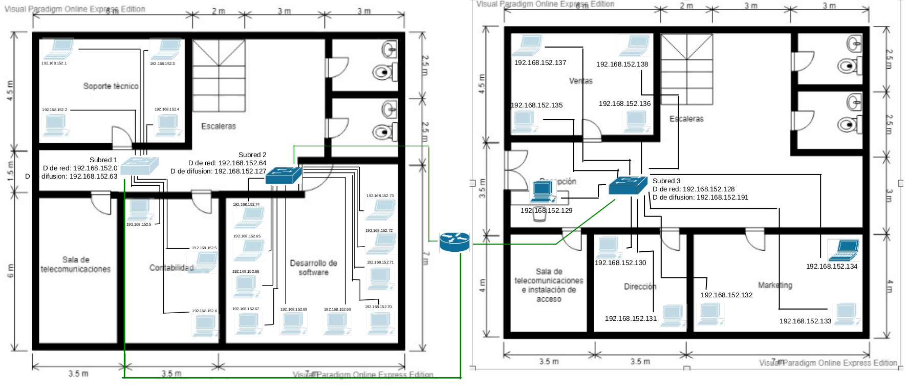**Realiza tu diagrama dentro del lienzo de dibujo que se encuentra enseguida**

**CRÉDITOS:**

*Autor: Sergio Valadez Godínez*

*© UVEG. Derechos reservados. El contenido de este formato está sujeto a las disposiciones aplicables en materia de Propiedad Intelectual, por lo que no puede ser distribuido, ni transmitido, parcial o totalmente, mediante cualquier medio, método o sistema impreso, electrónico, magnético, incluyendo el fotocopiado, la fotografía, la grabación o un sistema de recuperación de la información, la autorización por escrito de la Universidad Virtual del Estado de Guanajuato.*